绝密★考试结束前
2016年4月浙江省普通高校招生选考科目考试
技术试题
姓名：_______________ 准考证号：_______________
考生须知： 本试题卷分两部分，第一部分信息技术，第二部分通用技术。全卷共16页，第一部分1 至10页，第二部分11至16页。满分100分，考试时间90分钟。其中加试题部分为30分，用 【加试题】标出。
1.考生答题前，务必将自己的姓名、准考证号用黑色字迹的签字笔或钢笔填写在答题纸上。
2.选择题的答案须用2B铅笔将答题纸上对应题目的答案标号涂黑，如要改动，须将原填 涂处用橡皮擦净。
3.非选择题的答案须用黑色字迹的签字笔或钢笔写在答题纸上相应区域内，作图时可先 使用2B铅笔，确定后须用黑色字迹的签字笔或钢笔描黑，答案写在本试题卷上无效。
第一部分信息技术（共50分）
一、选择题（本大题共12小题，每小题2分，共24分。在每小题给出的四个选项中，只有一个 符合题目要求）
1. 下列有关信息说法，正确的是（ ）。
A. 人脑虽然能够记忆，但不能作为信息的载体
B. 信息的加工和管理必须使用计算机才能完成
C. 为了信息安全，计算机中重要数据要定期进行备份
D. 网络购物支付时，应将买家的支付宝账号和密码告知卖家
【答案】C
【解析】
【详解】本题考查的知识点是信息的知识及信息安全。载体就是承载信息的事物，人脑能够记忆事情，是信息的载体；手机、算盘、手工计算等都可以加工和处理信息；网络购物支付时，不应将密码告知他人。故选项C正确。
2. 实现将电子邮件从发件人电子信箱发送到收件人电子信箱的协议是( )
A. SMTP B. POP3 C. HTTP D. MIME
【答案】A
【解析】
【详解】本题主要考查电子邮件的发送。POP3协议用于接收邮件，允许用户从服务器上把邮件存储到本地主机（即自己的计算机）上，SMTP （简单邮件传输协议）用于发送邮件，故本题选A选项。
3. 小华扫描报纸得到“paper.jpg”文件，使用OCR软件进行字符识别，部分界面如下图所示。下列说法不正确的是（ ）
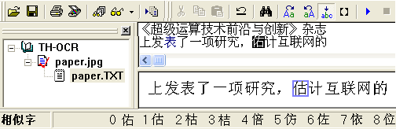
A. 字符识别过程应用了人工智能技术
B. 若扫描分辨率太低，可能会影响OCR软件的识别率
C. 识别结果“paper.TXT”的文件大小一定比“paper.jpg”大
D. 从“相似字”中选择“1估”，可对识别结果中的“佑”字进行修正
【答案】C
【解析】
【分析】
【详解】本题考查的是文字识别。字符识别过程应用了人工智能技术，选项A正确；如果扫描的图片分辨率太低，会严重影响识别的正确率，选项B正确；识别结果“paper.TXT”的文件大小一定比“paper.jpg”小，故选项C错误；从“相似字”中选择“1估”，可对识别结果中的“佑”字进行修正，选项D正确。
【点睛】
4. 关于Access数据表的操作， 说法正确的是（ ）
A. 删除所有记录，则该数据表也被删除
B. 数据类型为自动编号的字段值不能被编辑
C. 在数据表中添加记录，则字段个数也会增加
D. 修改字段名，数据表中相应的字段值也会改变
【答案】B
【解析】
【详解】本题主要考查Access数据表的相关知识点。删除所有记录，则该数据表不会被删除，选项A说法错误；数据类型为自动编号的字段值不能被编辑，故本题选B选项；在数据表中添加记录，字段个数不会增加，选项C说法错误；修改字段名，数据表中相应的字段值不会改变，选项D说法错误。
5. 某算法的部分流程图如图所示，执行这部分流程后，变量x的值是 （ ）
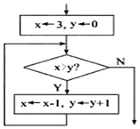
A. 0 B. 3 C. 2
D. 1
【答案】D
【解析】
【详解】本题主要考查算法流程图知识点。x=3，y=0，满足x>y，x=x-1=2，y=y+1=1，第二遍循环，满足x>y，x=x-1=1，y=y+1=2，循环结束，变量x的值是1，故本题选D选项。
6. 使用会声会影软件进行作品制作，部分操作界面如下图所示。下列说法正确的是（ ）

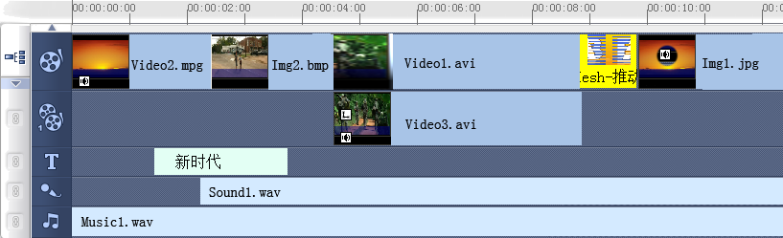
A. 该作品中使用了 3 个图像素材
B. 该作品添加的标题内容是“新时代”
C. 播放修整后的素材，“Video1.avi”开始播放时“Video3.avi”不会播放
D. 播放修整后的素材，“Sound1.wav”开始播放时“Music1.wav”停止播放
【答案】B
【解析】
【详解】本题主要考查会声会影软件。该作品中使用了 2 个图像素材，分别是Img2.bmp,Img1.jpg；该作品添加的标题内容是“新时代”；播放修整后的素材，“Video1.avi”开始播放时“Video3.avi”也会播放；播放修整后的素材，“Sound1.wav”开始播放时“Music1.wav”继续播放，故本题选B选项。
7. 将十进制数从左至右每位分别转换成对应的4位二进制编码（不足4位左边补0，例如：2转换成0010）然后依次连接。则十进制数109转换后的编码是：
A. 100100000001 B. 000001101101
C. 101000001001 D. 000100001001
【答案】D
【解析】
【详解】本题主要考查进制数转换。按照题干要求，1转换成0001，0转换成0000，9转换成1001，故十进制数109转换后的编码是000100001001，故本题选D选项。
8. 使用 Photoshop 软件对“勤为本.psd”进行处理，编辑界面如下图所示。下列说法不正确的是（ ）
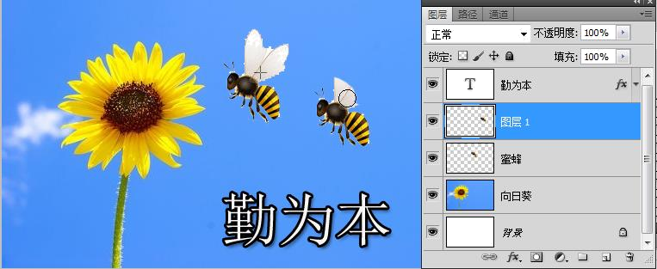
A. “背景”图层处于锁定状态
B. “勤为本”图层设置了图层样式
C. 交换“勤为本”和“蜜蜂”图层的顺序，不影响作品的呈现效果
D. 使用“仿制图章”工具对左侧的蜜蜂进行仿制，得到右侧蜜蜂在“蜜蜂”图层中
【答案】D
【解析】
【详解】本题主要考查Photoshop软件。由图可知，显示背景图层上“锁”的标志，表示该图层被锁定；“勤为本”图层有“fx”标志，表示该图层设置了图层样式；“勤为本”和“蜜蜂”图层中的文字和图象互相不遮挡，改变顺序也不影响效果；右侧的“蜜蜂”在图层1中，故本题选D选项。
9. 在Flash软件中使用“葫芦”元件制作补间动画，前、后关键帧的部分编辑界面如图a和图b所示，补间帧属性为默认。播放这段动画时，对“葫芦”大小、旋转变换描述正确的是
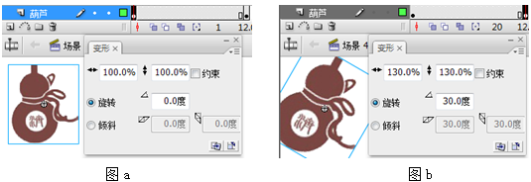
A. 由小变大的同时，顺时针旋转30度
B. 先逆时针旋转30度，再由小变大
C. 由小变大同时，逆时针旋转30度
D. 先由小变大，再顺时针旋转30度
【答案】A
【解析】
详解】
10. 一个未经压缩的BMP格式图像文件，其相关信息如图所示。由此可知，表示该图像的每个像素需要的二进制位数是（ ）
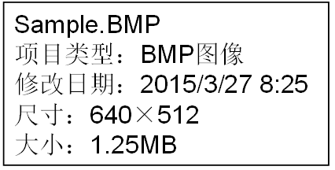
A. 4 B. 8 C. 24 D. 32
【答案】D
【解析】
【详解】本题考查图像像素的表示。1.25*1024*1024*8/640*512=32位，每个像素需要的二进制位数是32位。故本题选D选项
11. 有如下程序段：
For i = 1 To 2
For j = 5 To i + 1 Step -1
If a(j) > a(i) Then
t = a(j): a(j) = a(i): a(i) = t
End If
Next j
Next i
数组元素a(1)到a(5)的值依次为“33，24，45，16，77”，经过该程序段“加工”后，数组元素a(1)到a(5)的值依次为（ ）
A. 77，45，33，16，24
B. 77，33，45，16, 24
C. 77，24，45，16，33
D. 77，45，33，24，16
【答案】A
【解析】
【详解】本题考查选择排序。题中比较对象是数组元素 a(i)，比较方向是从后向前进行，直接将数组元素a(i)做变量参与比较、完成数据交换。如下表：
循环变量：i 循环变量:j | 比较元素
1 5 | a(1)：33 a(5)：77
数据交换 | a(1)：77 a(5)：33
1 4 | a(1)：77 a(4)：16
1 3 | a(1)：77 a(4)：45
1 2 | a(1)：77 a(4)：24
2 5 | a(2)：24 a(5)：33
数据交换 | a(2)：33 a(5)：24
2 4 | a(2)：33 a(4)：16
2 3 | a(2)：33 a(3)：45
数据交换 | a(2)：45 a(3)：33
循环结束 | a(1)到a(5)依次是77,45,33,16,24

12. 已知一无序数组a（下标1到n），通过引入数组b（下标1到n），使得a(b(1))≤a(b(2)) ≤a(b(3))……≤a(b(n))（示例如下图所示），对这些有序数据可进行对分查找。则第一次查找时，中点位置m与中点值分别是（ ）
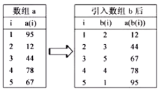
A. m的值是Fix((1+n)/2),中点值是 a(m)
B. m的值是Fix((1+n)/2),中点值是 a(b(m))
C. m的值是Fix((b(1))+b(n))/2),中点值是 a(m)
D. m的值是Fix((b(1))+b(n))/2),中点值是 a(b(m))
【答案】B
【解析】
【详解】本题考查对分查找算法。根据题意，应对右图中的有序数列进行对分查找，下界为1，上界为n，m的值为Fix((1+n)/2)（fix()为取整函数），中点值是a(b(m))，选项B正确。
二、非选择题（本大题共5小题，其中第13小题4分，第14小题5分，第15小题8分，第16小 题3分，第17小题6分，共26分）
13. 小李收集了2015年浙江省交通运输客运量统计数据，并用Excel软件进行数据处理，如图所示。请回答下列问题：
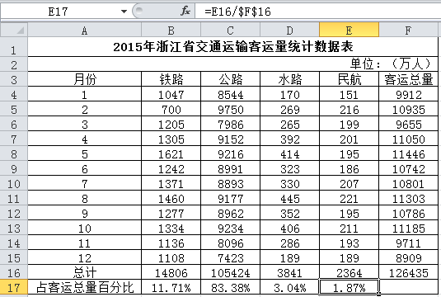
（1）区域C17：E17中的数据是从B17单元格利用自动填充功能得到的。则B17单元格输入的公式是_________。
（2）若F16单元格数据被误删，则E17单元格将显示为_________。（单选，填字母：A.1.87%/B.0/C.#DIV/0/D.E16/$F$16）
（3）若要对1-12月份的数据以“客运总量”为关键字按降序进行排序，则排序时选择的数据区域是___________。
（4）将区域A1：F15的数据复制到新工作表并进行筛选，设置“铁路”和“公路”的筛选方式均如下图所示，则筛选出的是______月份的数据（填具体月份）。
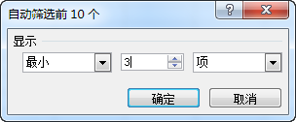
【答案】 ①. =B16/$F$16 ②. C ③. A3:F15 ④. 12
【解析】
【分析】
【详解】本题主要考查Excel表格处理相关操作。①区域C17：E17中的数据是从B17单元格利用自动填充功能得到的，在自动填充过程中，单元格F16固定不变，需要绝对引用，故B17单元格输入的公式是=B16/$F$16。②若F16单元格数据被误删，则E17单元格将显示为#DIV/0/，分母为0的错误，选C选项。③若要对1-12月份的数据以“客运总量”为关键字按降序进行排序，则排序时选择的数据区域是A3:F15。④由图可知，设置“铁路”和“公路”的筛选方式均为最小的3项，则筛选出的是12月份的数据。
14. 编写VB程序，实现如下功能：在文本框Text1中输入某一年份，单击“天干地支与生肖”按钮Command1，在列表框List1中输出该年份开始的12个年份及对应的“天干地支”与“生肖”，运行界面如图所示，程序代码如下。
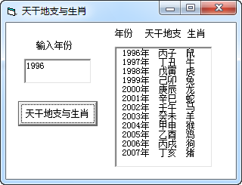
（1）代码“Private Sub Command1_Click()”中的Click是_________。（单选，填字母：A.对象名/B.属性名/C.事件名）
（2）为实现上述功能，请在划线处填入合适的代码。
Private Sub Command1_Click()
Dim a As Integer, b As Integer
Dim i As Integer, n As Integer
Dim c1 As String, s1 As String
Dim c2 As String, s2 As String
Dim c3 As String, s3 As String

List1Clear
s1 = "甲乙丙丁戊己庚辛壬癸"
s2 = "子丑寅卯辰巳午未申酉戌亥"
s3 = "鼠牛虎兔龙蛇马羊猴鸡狗猪"
n = Val(Text1.Text)
For i = n To _________
a = (i + 6) Mod 10
b = (i + 8) Mod 12
c1 = Mid(s1, a + 1, 1)
c2 = Mid(s2, b + 1, 1)
c3 = Mid(s3, b + 1, 1)
List1.AddItem ________+ "年" + c1 + c2 + " " + c3
Next i
End Sub
（3）由上述算法可知，2024年对应的“天干地支”为________。
【答案】 ①. C ②. n+11 ③. Str（i） ④. 甲辰
【解析】
【详解】本题考察程序的实现。（1）学生要能掌握对象名、属性名、事件名三者在代码窗体中的实现，准确区分对象名、属性名、事件名。（2）根据题意要求输出该年份开始的12个年份及对应的“天干地支”与“生肖”，因此循环体执行的次数必然为12次。因此循环变量的终值为n+11。（3）根据题意，输出数据格式要求首先是对应的年份i，由于输出列表需要文本格式，因此答案为str（i）。（4）a=（2024+6）mod 10=0，0+1=1，Mid(s1, 1, 1)=甲。b=（2024+8）mod 12=4，4+1=5，Mid(s2, 5, 1)=辰。因此答案为甲辰。
15. 小杨使用Flash软件创作“按图索骥”成语故事的多媒体作品。请回答下列问题：
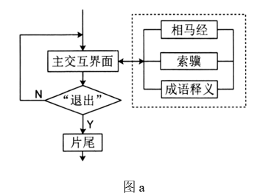
（1）作品的部分系统结构流程图如图a所示，将相马经、索骥、成语释义三个模块及主交互界面、片尾都设计成独立场景，各场景之间通过按钮实现跳转。则“主交互界面”场景至少需要_______个按钮。
（2）制作“返回”按钮元件，使“指针经过”帧上有“千里马奔跑”的动画效果，实现该特效的对象类型是_________。（单选，填字母：A.位图 / B.影片剪辑 / C.形状）
（3）小杨制作了45帧的“相马经”场景动画，部分时间轴如图b所示。在“按钮”图层的第1帧应用了“返回”按钮元件，要使该按钮一直在场景中呈现，应进行的操作是___________。
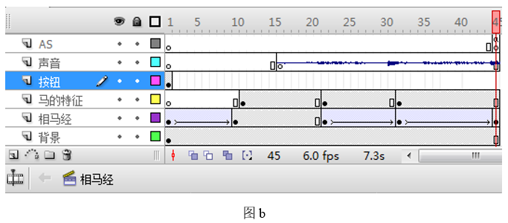
（4）要想通过单击“相马经”场景的“返回”按钮，使动画跳转到“主交互界面”场景第1帧并停止播放。则在该按钮上添加的动作脚本是___________________。
（5）如图b所示，“声音”图层第16帧的声音来自文件“sound.wav”，其相关信息为“Wave PCM signed 16 bit，44100HZ，单声”。该场景动画播放到第45帧结束时，声音刚好完整播放一遍。由此可知该声音文件的大小约为_________KB（保留整数位）。
【答案】 ①. 4 ②. B ③. 在“按钮”图层第45帧插入帧（或关键帧） ④. on (press){gotoAndStop("主交互界面"，1);} ⑤. 430(注：在416〜441范围内都得分）
【解析】
【详解】本题考查Flash软件的使用。（1)通过观察右图可知， 必须存在的按钮有：“退出”“主交互界面跳转到相马经”“主交互界面跳转到索骥”“主交互界面跳转到成语释义”。（2)影片剪辑元件有自己特有的、独立的时间轴控制，并能实现自身循环播放。 (3)要使“返回”按钮一直在场景中出现，则需选择“按钮”图层选中第45帧，执行插入帧(关键帧)操作，实现将按钮图层中的内容延续至第45帧。（4)在该按钮上添加的动作脚本是on(press) {gotoAndStop(“主交互界面”，1);}。（5)声音的容量计算：声音容量=采样频率*量化位数*声道数*时间（秒）=44100 * 16 * 1 * (t)bit，t=总帧数量 f/帧频率 fps=(45-16 + 1)/6fps=5s，所以声音容量= 44100 * 16 * 1 * 5/8/1024 = 431KB。
16. 某地1900-1999年的平均降水量数据保存在数据库中。现要求找出相邻两年年平均降水量变化（即本年度与上年度“年平均降水量”差值的绝对值）最大的年份区间。如果多个符合要求的年份区间，只输入距今最近的。小吴为此编写了VB程序，程序运行时，单击按钮Command1后，在文本框Text1中输出运行结果。实现上述功能的VB代码如下，但加框处代码有错，请改正。
Dim w(1 To 100) As Single '依次存储1900-1999年的年平均降水量数据
Const n = 100
Private Sub Form_Load()
'本过程从数据库中按19000-1999年依次读取年平均降水量数据，并存储在数组w中
'代码略
End Sub
Private Sub Command1_Click()
Dim i As Integer, imax As Integer
imax = _______________
For i = 3 To n
If Abs(w(i) - w(i - 1)) >= 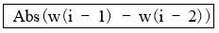Then imax = i ____________
Next i
Text1.Text = "年平均降水量变化最大的年份区间是" + Str(imax + 1889) + "-" + Str(imax + 1899)
End Sub
【答案】 ①. 2 ②. Abs( w(imax) - w(imax-1))
【解析】
【详解】（1）如果w(2)- w(1)的值在所有相邻年份中最大的话，根据题意由循环体中的If语句中的Then imax=i语句可知，我们应该记录w(i)这个年份编号，因此(1)处值imax=2。
（2）如果当前相邻年份(差的绝对值)比最大值imax指向的相邻年份值(差的绝对值: Abs( w(imax)一w(imax1))要大的话,则更新imax变量指向当前的数组下标值。
17. 某数据压缩方法描述如下：
1）原始数据中，某数不为0且相邻无重复，压缩数据用该数据表示；
2）原始数据中，某数为0且相邻无重复，压缩数据用两个数表示，第1个位0，第2个为0；
3）原始数据中，某数据相邻有重复，压缩数据用3个数表示：第1个位0，第2个为重复数的个数，第3个为该数本身；
根据上述压缩方法，对应的解压缩方法示例如图a所示。
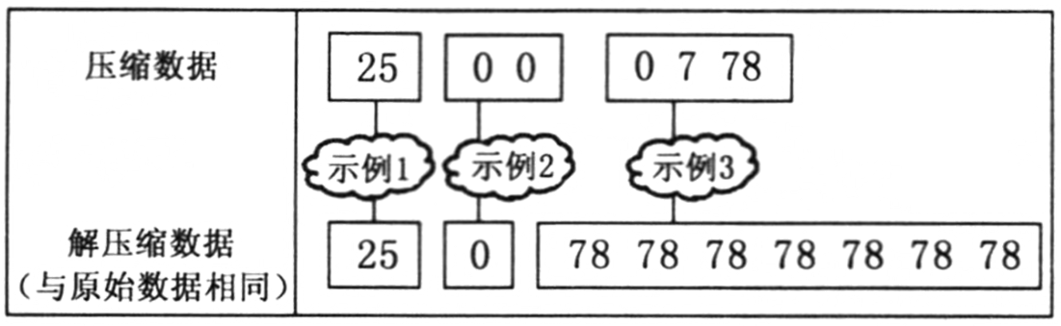
图a
小明编写了一个解压送VB程序，功能如下：窗体加载时，自动读取压缩数据，依次存储在数组元素a(1)、a(2)、a(3)……中，压缩数据的个数存储在变量n中，压缩数据显示咋文本框Text1中。单击“解压缩”按钮Command1，程序对压缩数据依次进行解压缩处理，解压缩数据显示在文本框Text2中。程序运行界面如图b所示。
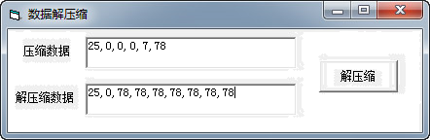
图b
（1）如果压缩数据为“23,0,21,66,0,0,77,0,5,0”，则解压缩数据的个数是__________。
（2）实现上述功能的VB程序如下。请在划线处填入合适代码。
Dim a(1 To 100) As Integer '存储压缩数据，最大处理个数为100
Dim b(1 To 1000) As Integer '存储解压缩数据，最大处理个数为1000
Dim n As Integer '存储压缩数据的个数
Private Sub Form_Load()
'压缩数据由上述压缩方法生成
'本过程用于读取压缩数据并存储在数组a，压缩数据个数存储在变量n中
'代码略
End Sub
Private Sub Command1_Click()
Dim pa As Integer '存储压缩数组当前处理位置
Dim pb As Integer '存储解压缩数组当前处理位置
Dim firstdata As Integer, count As Integer, i As Integer
pa = 1: pb = 1
Do While pa <= n
firstdata = a(pa)
If firstdata <> 0 Then '示例1情况处理
b(pb) = firstdata
pa = pa + 1: pb = pb + 1
Else
count = a(pa + 1)
If count = 0 Then '示例2情况处理
b(pb) = 0
pa =____________: pb = pb + 1
Else '示例3情况处理
For i = 1 To count
______________
Next i
pa = pa + 3: pb = pb + count
End If
End If
Loop
Text2.Text = Str(b(1))
For i = 2 To ___________
Text2.Text = Text2.Text + "," + Str(b(i))
Next i
End Sub
【答案】 ①. 29 ②. pa+2 ③. b(pb+i-1)=a(pa+2) ④. pb-1
【解析】
【详解】（1）如表所示。
压缩数据 | 23 | 0 | 21 | 66 | 0 | 0 | 77 | 0 | 5 | 0
原始数据  (解压缩数据) | 23 | 连续21个66 |  |  | 0 |  | 77 | 连续5个0
个数统计 | 1 | 21 |  |  | 1 |  | 1 | 5
累计个数 | 1+21+1+1+5=29(个)

（2）①压缩数组a中对应的是0 0这种情况下的数据处理。因此，当数据处理完毕后,变量pa应移动到数组a中下一个待处理的数据位置上pa=pa+2,此时pa将指向下一个待处理的数据。②压缩数组a对应的是0 7 78这种情况下的数据处理。此时要做的是操作是要将数组b中存储count个解压后的数据，解压后的数据值是来自数组a中的元素值,即是pa后移动2个位置指向的元素值a(pa+2),这count个元素将依次填入到数组元素b中(存放位置是pa下标开始，一直到pb+ count一1,共计n个位置)。③将数组b中的所有元素全部输出,数组b中下标pb指向的是待存放元素的位置，因此在数组b中实际情况存储的元素个数自然数是pb-1个元素。

